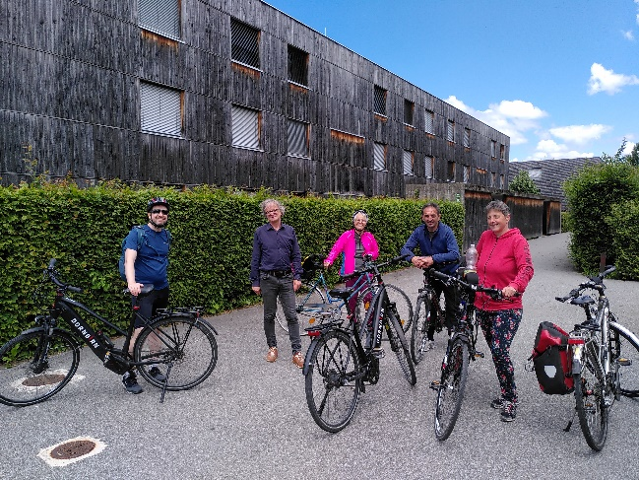 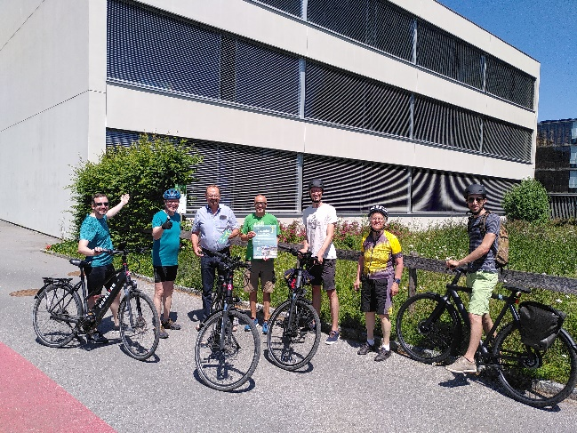
Bild 1+2: Exkursionen anlässlich der Vorarlberger Umweltwoche. Auch Bundesrat Adi Gross begleitete uns auf einer Tour
(Bild 1), Mit Bürgermeister Siegele vor der zum Passivhaus sanierten Volksschule in Mäder (Bild 2) Fotocredits: passathon

PM: Bereits 12.000 Energiespartipps erradelt

Wien/Dornbirn, Die dramatisch steigenden Energiepreise haben das Interesse an nachhaltigen Energieeinsparungen und damit am passathon – RACE FOR FUTURE heuer enorm gesteigert. Anhand von 608 Leuchttürmen erfahren die RadlerInnen eindrucksvoll, wie bis zu 90 Prozent weniger an Energie verbraucht und gleichzeitig der Komfort gesteigert werden kann. So wird sehr viel Geld gespart und gelingt die Energieunabhängigkeit von Russland sowie die Erreichung der Klimaneutralität bis 2040. Nach 10 Wochen sind bereits 12.000 passathon-Leuchttürme, die sich durch ihre vorbildhaft energiesparenden und klimaschonenden Baustandards auszeichnen, von den TeilnehmerInnen in ganz Österreich erradelt worden. Damit hat sich das Interesse gegenüber letztem Jahr verdoppelt.

Energieverbrauch runter – Komfort rauf
Täglich kommen neue Hiobsbotschaften über Energiepreissteigerungen und es wird diskutiert wie diese Kostenexplosion und drohende Energiearmut für die Bevölkerung abgefedert werden können. Solange jedoch nicht der Energieverbrauch ohne Komfortverlust markant gesenkt wird, wird sich am Grundproblem nichts ändern. 30 Prozent des Endenergieverbrauches werden in Österreich für Heizen, Warmwasser und Kühlung verbraucht. Allein die seit 2010 errichtenden Neubauten benötigen durch die viel zu lockeren Energieeffizienz-Richtlinien einen erhöhten Energieverbrauch von 3,5 TWh pro Jahr, was dem gesamten Gasverbrauch der Bundesländer Burgenland und Vorarlberg entspricht.
Damit Österreich unabhängig und klimafit wird, müssen in den kommenden 18 Jahren alle noch bestehenden fossilen Energiesysteme ausgetauscht werden. Um dies erreichen zu können, gibt es eine ganze Reihe von Förderungen und liegen nun auch die gesetzlichen Rahmenbedingungen für den Ausstieg aus fossilen Energieträgern am Tisch. Vor der Umstellung des Heizsystems auf Erneuerbare ist es aber von großer Bedeutung zuerst auch den Energieverbrauch drastisch zu drosseln.
Von der Ungarischen bis zur Schweizer Grenze zeigen auf 27 Routen 608 Leuchtturmobjekte wie dies in allen Nutzungsarten erfolgreich und kostengünstig bereits umgesetzt wurde. Viele der zu entdeckenden Objekte können jahresbilanziell ihren gesamten Energiebedarf selbst decken, sowohl Neubauten wie auch Altbausanierungen. Dass auch der Wohnkomfort und die Gesundheitsvorsorge erheblich verbessert werden, sind zusätzliche Assets, auf die keine der BewohnerInnen mehr verzichten möchte. Am passathon – RACE FOR FUTURE beteiligen sich neben 481 Neubauten auch 127 Bestandsgebäude, die dies bereits geschafft haben. Diese Leuchtturmobjekte konnten bis zu 90 Prozent ihres Energieverbrauches durch umfangreiche Sanierungen einsparen und mit der Umstellung des Heizsystems auf fossile Energie verzichten. Dabei zeigen die Leuchttürme vor, dass energieeffizientes Bauen und Sanieren wirtschaftlich sind. In der Lebszykluskostenbetrachtung sind sie immer klar günstiger und etliche Bauten wurden zu denselben Baukosten wie herkömmliche Gebäude errichtet.
Leuchttürme gewinnen Auszeichnungen
Unter den zu erradelten Objekten befinden sich auch eine Vielzahl von preisgekrönten Leuchttürmen. So konnte unter anderem das Baugruppenprojekt Gleis 21 im Wiener Sonnwendviertel den New European Bauhaus Awards in der Kategorie „Regaining a sense of belonging“ gewinnen. Ebenso gewann das Montforthaus Feldkirch den Architizer A+Awards in der Kategorie Cultural & Expo Center.
Außerdem wurde die Messehalle Wels für die Daidalos 2022 als bewährter Bau nominiert. Nicht nur ein Leuchtturm, sondern gleich ein ganzer Ort wurde mit dem Europäischen Dorferneuerungspreis in Gold ausgezeichnet. Mit der Sonnenwelt und einer Passivhaus-Siedlung zum Probewohnen setzt Großschönau schon lange auf Innovation und Nachhaltigkeit, wo sich gleich sieben passathon Leuchttürme befinden.
Bereits 12.000 passathon-Leuchttürme erradelt
Nach 10 Wochen sind bereits 12.000 passathon-Leuchttürme von 650 TeilnehmerInnen erradelt worden. Unter den Top 10 Platzierten befinden sich fünf Männer und fünf Frauen. Vier TeilnehmerInnen haben bereits die Gold Trophy mit mindestens 250 Leuchttürmen erradelt, einer davon mit Handicap im Liegerad. Und 16 TeilnehmerInnen haben sich mit mindestens 125 Leuchttürmen auch schon ihren Eintritt ins Parlament für den 3. November und eine der begehrten PASSATHON TROPHYS gesichert.
Noch bis 8. Oktober haben alle Interessierten Zeit fleißig in die Pedale zu treten oder auch zu Fuß möglichst viele dieser herausragenden Beispiele gelebten Klimaschutzes im Gebäudesektor zu entdecken. Neben der individuellen Erkundung besteht auch die Möglichkeit an einer Reihe von geführten Touren teilzunehmen.

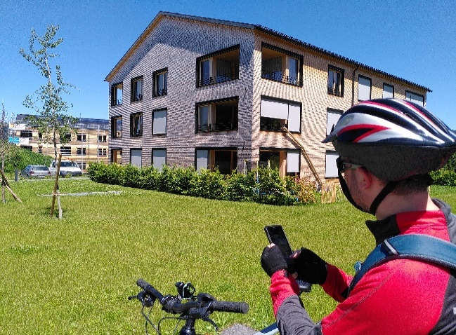 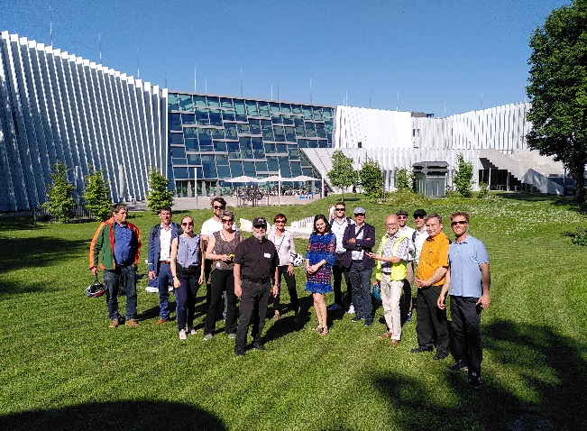
Bild 3+4: Die Leuchttürme (hier in Krumbach) werden mit der Österreich radelt App eingesammelt; Neu dabei ist die Bruckner Privatuniversität in Linz, zu der wir bereits eine Exkursion führten, Fotoscredits: passathon
Auf www.passathon.at sind alle Informationen und alle 27 Routen mit 608 Objekten abrufbar.
Hier die wichtigsten Eckdaten zusammengefasst:
Wann: Noch bis 8. Oktober 2022
Registrierung zur Teilnahme auf www.passathon.at bzw. www.radelt.at
Wo: In allen neun Bundesländern in 225 Gemeinden und Bezirken
Was: 608 Leuchtturmobjekte nachhaltiger, klimaschonender Architektur
auf 27 Rad-Routenvorschlägen auf 2.000 km Gesamtstrecke erkunden
Wie: Mit Hilfe der Österreich radelt App wird man am Rad zum gewünschten
Leuchtturm geleitet und erhält dort alle Informationen zum Objekt übers Handy
Trophy: Mit jedem erradelten Leuchtturm sammelt man einen Punkt. Den fleißigsten
RadlerInnen wird im Parlament die PASSATHON TROPHY 2022 überreicht
Kosten: Die Teilnahme ist kostenlos

Die Hauptpartner sind das Bundesministerium für Klimaschutz, Umwelt, Energie, Mobilität, Innovation und Technologie (BMK), die Stadt Wien, Land Vorarlberg, Land Kärnten, Land Salzburg, Land Oberösterreich, Land Niederösterreich, Österreichischer Städtebund, IBA Wien, eNu und Klima- und Energiefonds. Die Abwicklung erfolgt in Kooperation mit Österreich radelt, dem Energieinstitut Vorarlberg, klimaaktiv Bauen und Sanieren, Stadt der Zukunft, Klimabündnis Österreich. Unterstützt wird der passathon u.a. von OeAD student housing, aspern – Die Seestadt Wien, Austrotherm, illwerke vkw, NEUE HEIMAT TIROL, Raiffeisen-Nachhaltigkeits-Initiative, UNIQA, WBV-GPA, YTONG

Pressekontakt:
Günter Lang, LANG consulting Mail: race@passathon.at Mobil: +43-650-900 20 40
Alle Fotos, Video und Pressetexte zum Download unter: https://passathon.at/news/presse
Weitere Links: www.passathon.at facebook.com/passathon twitter.com/passathonAT instagram.com/passathon.at

